7.23 주간 보고(2주차) – 장우영

- 2주차 과제

- D3.JS를 이용한 차트만들기

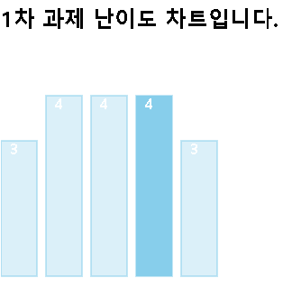

과제에 앞서서, D3를 익히고자 간단한 예제를 만들어봤습니다.
카톡방에 1차 과제 난이도를 남긴 5명의 데이터로 만든 막대그래프로,
CSS를 활용해서, mouse hover시 색깔이 바뀌도록 했습니다.

<!DOCTYPE html>
<html>
<head>
<meta charset="EUC-KR">
<script src="https://d3js.org/d3.v3.js"></script>
<style>
.bar {
fill: skyblue;
fill-opacity: 0.3;
stroke: skyblue;
}

.bar:hover {
fill-opacity: 1;
}

.text {
fill: white;
font-weight: bold;
}
</style>
<title>간단한 차트만들기</title>
</head>
<body>
<h2>1차 과제 난이도 차트입니다.</h2>
<svg width="500" height="500"></svg>
<script>
var dataset = [ 30, 40, 40, 40, 30];
var nameset = [ '위성률', '김예원', '이형원', '김승연', '장우영'];
var svg = d3.select("svg");

for (var i = 0; i < dataset.length; i++) {
svg.selectAll("rect").data(dataset).enter().append("rect").attr(
"class", "bar").attr("height", function(d, i) {
return (d * 5)
}).attr("width", 40).attr("x", function(d, i) {
return (50 * i)
}).attr("y", function(d, i) {
return (250 - d * 5)
});

svg.selectAll("text").data(dataset).enter().append("text").text(
function(d) {
return d/10
}).attr("class", "text").attr("x", function(d, i) {
return 50 * i + 10
}).attr("y", function(d, i) {
return 250 - d * 5 + 15
});
}
</script>
<h5>
cf) 차례대로 '위성률' '김예원' '이형원' '김승연' '장우영'
</h5>
</body>
</html>

이클립스의 Dynamic web project를 활용하여,
톰캣 서버로 작동시켰습니다.

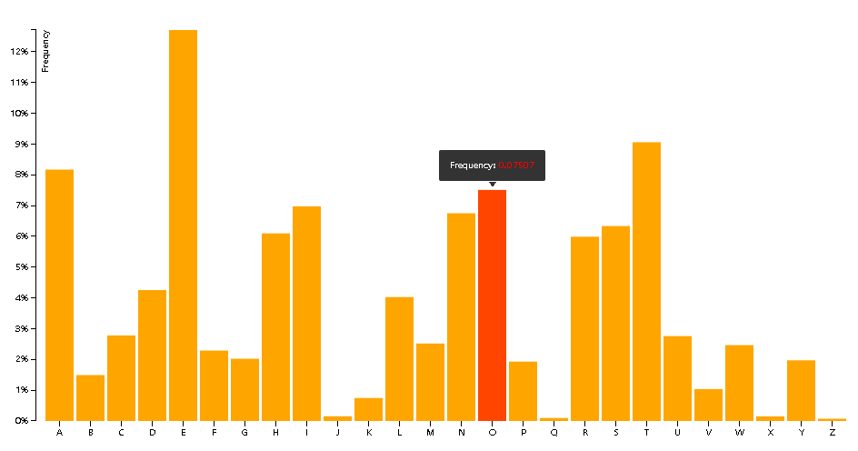

<!DOCTYPE html>
<meta charset="utf-8">
<style>

body {
font: 10px sans-serif;
}

.axis path,
.axis line {
fill: none;
stroke: #000;
shape-rendering: crispEdges;
}

.bar {
fill: orange;
}

.bar:hover {
fill: orangered ;
}

.x.axis path {
display: none;
}

.d3-tip {
line-height: 1;
font-weight: bold;
padding: 12px;
background: rgba(0, 0, 0, 0.8);
color: #fff;
border-radius: 2px;
}

/* Creates a small triangle extender for the tooltip */
.d3-tip:after {
box-sizing: border-box;
display: inline;
font-size: 10px;
width: 100%;
line-height: 1;
color: rgba(0, 0, 0, 0.8);
content: "\25BC";
position: absolute;
text-align: center;
}

/* Style northward tooltips differently */
.d3-tip.n:after {
margin: -1px 0 0 0;
top: 100%;
left: 0;
}
</style>
<body>
<script src="http://d3js.org/d3.v3.min.js"></script>
<script src="http://labratrevenge.com/d3-tip/javascripts/d3.tip.v0.6.3.js"></script>
<script>

var margin = {top: 40, right: 20, bottom: 30, left: 40},
width = 960 - margin.left - margin.right,
height = 500 - margin.top - margin.bottom;

var formatPercent = d3.format(".0%");

var x = d3.scale.ordinal()
.rangeRoundBands([0, width], .1);

var y = d3.scale.linear()
.range([height, 0]);

var xAxis = d3.svg.axis()
.scale(x)
.orient("bottom");

var yAxis = d3.svg.axis()
.scale(y)
.orient("left")
.tickFormat(formatPercent);

var tip = d3.tip()
.attr('class', 'd3-tip')
.offset([-10, 0])
.html(function(d) {
return "<strong>Frequency:</strong> <span style='color:red'>" + d.frequency + "</span>";
})

var svg = d3.select("body").append("svg")
.attr("width", width + margin.left + margin.right)
.attr("height", height + margin.top + margin.bottom)
.append("g")
.attr("transform", "translate(" + margin.left + "," + margin.top + ")");

svg.call(tip);

d3.tsv("data.tsv", type, function(error, data) {
x.domain(data.map(function(d) { return d.letter; }));
y.domain([0, d3.max(data, function(d) { return d.frequency; })]);

svg.append("g")
.attr("class", "x axis")
.attr("transform", "translate(0," + height + ")")
.call(xAxis);

svg.append("g")
.attr("class", "y axis")
.call(yAxis)
.append("text")
.attr("transform", "rotate(-90)")
.attr("y", 6)
.attr("dy", ".71em")
.style("text-anchor", "end")
.text("Frequency");

svg.selectAll(".bar")
.data(data)
.enter().append("rect")
.attr("class", "bar")
.attr("x", function(d) { return x(d.letter); })
.attr("width", x.rangeBand())
.attr("y", function(d) { return y(d.frequency); })
.attr("height", function(d) { return height - y(d.frequency); })
.on('mouseover', tip.show)
.on('mouseout', tip.hide)

});

function type(d) {
d.frequency = +d.frequency;
return d;
}

</script>

letter frequency
A .08167
B .01492
C .02780
D .04253
E .12702
F .02288
G .02022
H .06094
I .06973
J .00153
K .00747
L .04025
M .02517
N .06749
O .07507
P .01929
Q .00098
R .05987
S .06333
T .09056
U .02758
V .01037
W .02465
X .00150
Y .01971
Z .00074

Data.tsv

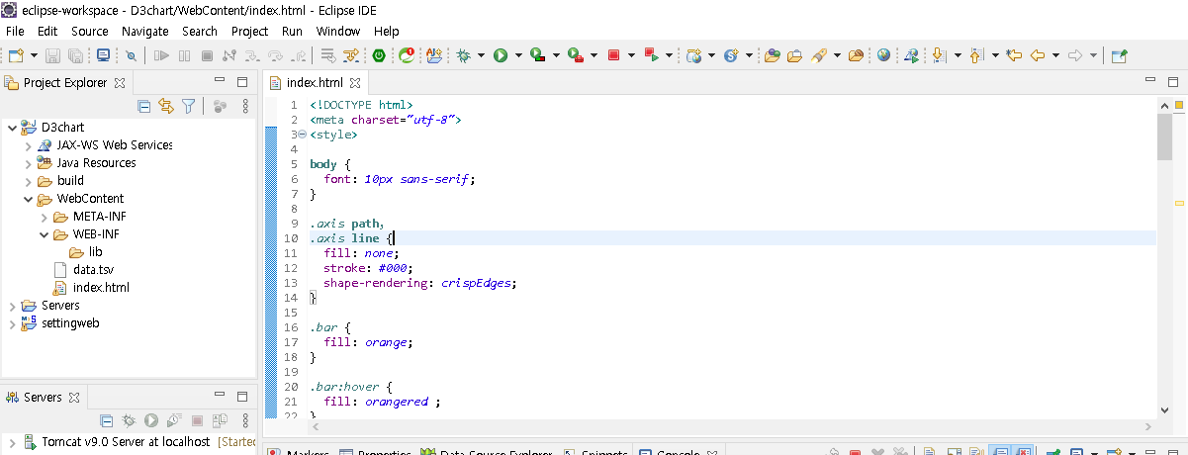
그림 1 이클립스 Dynamic web project

- 에로사항

- https://cyberx.tistory.com/211
참고로 주신 사이트에 있는 대로, 개발하려다가 못했습니다.
Microsoft Code로 하는 건 줄 알고, 이것저것 다시 세팅했는 데
알고 보니 아니었습니다.

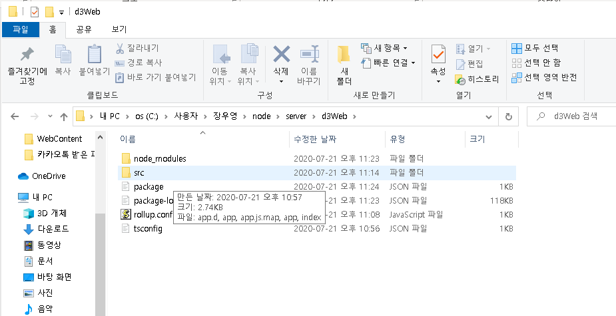

Node.js로 개발하라고 해서, CMD로 관련 Node.js 깔고 JSON파일 세팅도 했었는 데, 삽질이었습니다.

- 이 후, 한참을 헤매다가 다음 페이지로 넘어가자는 마음에 2번 게시물을 봤는데 너무나도 쉬운 이클립스 dynamic web project를 활용한 방법이 있어 해당 프로젝트로 수행했습니다.

- [1차과제 난이도 막대차트] 작성 후, 멘토님이 주신 (Wine)CSV파일을 이용해서 차트를 만들어 보려 했으나, 호출 방법이 잘못된 듯합니다.

- 이후, 차트 예제 수행했습니다.

- 프로젝트 수행 후기

: D3.org에 보고, 애니메이션을 활용한 화려한 차트들을 만들 수 있다는 것을 확인했습니다. 허나 너무 복잡하고 난해했습니다.
아직 익숙하지 않아서 그런 것도 있지만, 엑셀이나 Word같은 문서프로그램에서도 쉽게 만들 수 있는 간단한 막대차트 구현에도 쉽지 않았습니다.
같은 통계처리 언어인 R과 비교했을 때도, 조금 복잡한 듯합니다.

